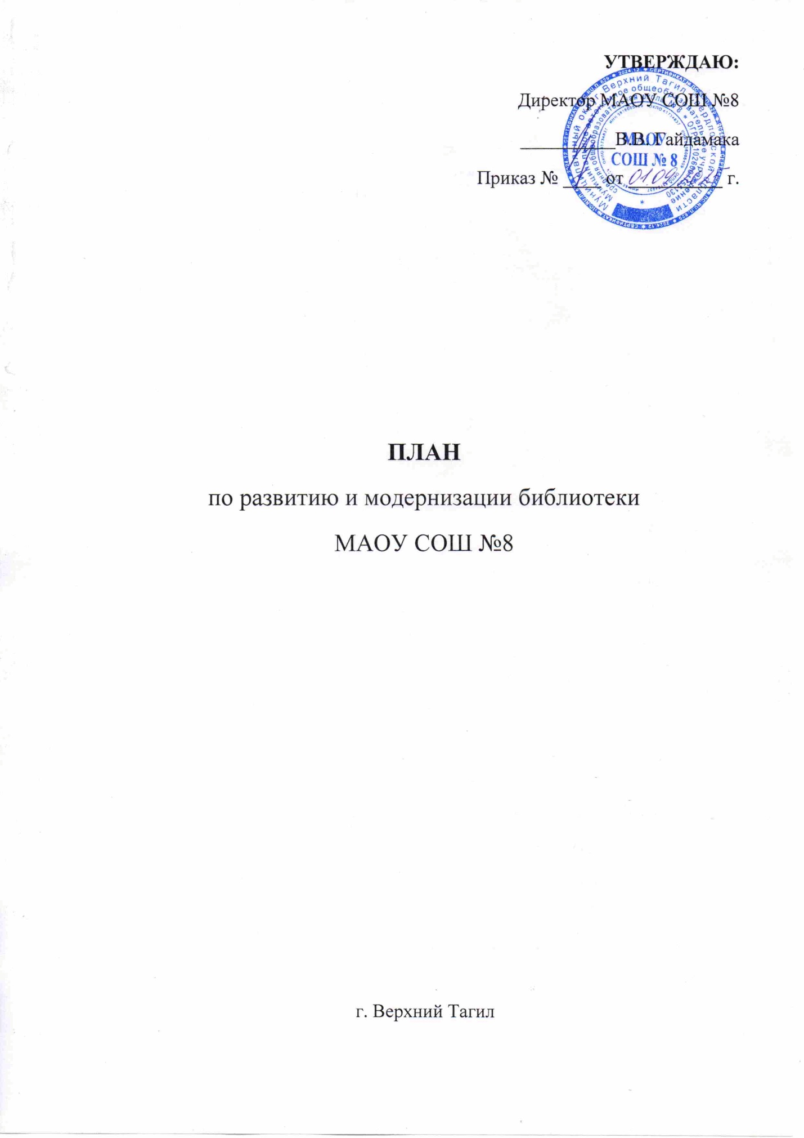

Школьная библиотека – общедоступная библиотека для обучающихся и педагогов, фундамент всей библиотечной системы, призванная выполнять информационную, культурную и досуговую функции. Кроме этого школьная библиотека – это неотъемлемая часть системы образования.
Социальная роль библиотеки предполагает
- концентрацию документальных источников образования на традиционных бумажных и электронных носителях;
- предоставления доступа к удаленным ресурсам образования;
- приобщение обучающихся к чтению, как к основному виду познавательной деятельности, форме проведения досуга;
- содействие в приобретении навыков самообразования обучающихся, получение доступа к ресурсам образования всему педагогическому составу;
- содействие учебному процессу;
- формирование информационной культуры личности, помощь в социальной адаптации и интеграции детей в общество.
Цели, задачи и направления модернизации библиотеки
Основная цель развития и модернизации библиотеки – определить стратегию и тактику преобразования образовательной среды школы с учетом реалий современной жизни и меняющегося контингента обучающихся, образовательной политики, обеспечения доступности образования каждому обучающемуся.
Задачи для реализации целей
- формирование качественных книжных фондов;
- оказание качественных библиотечных услуг;
- поддержка и развитие чтения путем различных форм пропаганды книг и чтения;
- создание благоприятных условий для социальной адаптации обучающихся;
- формирование высокой правовой культуры всех участников образовательного процесса;
- расширение спектра дополнительного образования для развития творческих способностей обучающихся;
- организация взаимодействия с педагогическим коллективом по формированию информационной грамотности и информационной культуры обучающихся, как обязательного условия обучения в течение всей жизни;
- переподготовка и повышение квалификации педагога-библиотекаря в соответствии с требованием времени.
Основные направления модернизации деятельности библиотеки
- формирование библиотечного фонда в соответствии с реализацией образовательных задач;
- внесение школьной библиотеки в соответствующие образовательные проекты, разрабатываемые школой;
- пересмотр имеющейся документации, регламентирующей деятельность библиотеки в соответствии с Уставом и задачами школы;
- расширение объема ресурсного обеспечения библиотечно-информационных услуг на основе внедрения информационно-коммуникационных технологий;
- выделение в статьях сметы школы отдельных позиций на финансирование деятельности библиотеки;
- закрепление в Уставе школы обязанность учредителя гарантировано осуществлять обновление фонда художественной литературы;
- переподготовка и повышение квалификации педагога-библиотекаря, совершенствование управления библиотекой.
Библиотека – это информационный центр школы для свободного доступа, как обучающихся, так и педагогов к информационным образовательным ресурсам.
Задачи школьной библиотеки
- работа по созданию и поддержке электронного библиотечного каталога;
- консультирование педагогов и обучающихся по использованию ресурсов сети Интернет;
- доведение до пользователей библиотеки информации о новых поступлениях;
- использование информации, размещенной в сети Интернет для пополнения фонда библиотеки.

Достижение целей реализуется через систему мероприятий:
№ п/п | Мероприятие | Срок | Ответственный
Формирование библиотечного фонда
1. | Изучение нормативно-правовой базы, обеспечивающей полноценное функционирование библиотеки | По мере обновления | Педагог-библиотекарь  Соболевская О.Ф.
2. | Ознакомление с вновь издаваемой учебной литературой в соответствии с Федеральным перечнем учебников | По мере обновления ФУП | Педагог-библиотекарь  Соболевская О.Ф.
3. | Обновление и использование системы учета индивидуальных потребностей читателей на услуги библиотеки в соответствии с образовательными программами | Постоянно | Педагог-библиотекарь  Соболевская О.Ф.
4. | Предоставление информации о поступлении новых изданий | По мере поступления | Педагог-библиотекарь  Соболевская О.Ф.
5. | Совершенствование системы справочно-информационного обслуживания для более быстрого и точного поиска информации | Январь 2026 | Педагог-библиотекарь  Соболевская О.Ф.
6. | Комплектование и постановка на учет новых поступлений изданий | По мере поступления | Педагог-библиотекарь  Соболевская О.Ф.
Расширение объема ресурсного обеспечения библиотеки
1. | Организация работы компьютерной зоны (точка доступа wi-fi, ноутбуки) | Ноябрь 2025 | Руководство школы
2. | Обновление и дополнение электронного каталога | По мере поступления изданий | Педагог-библиотекарь  Соболевская О.Ф.
3. | Создание оптимальных условий для читателей в помещении библиотеки (освещение, читательские места, увеличение площади библиотеки и количества стеллажей) | Июль 2026 | Заместитель директора  Моторина А.А.
4. | Повышение комфортности и качества обслуживания читателей через модернизацию читального зала | Июль 2026 | Заместитель директора Моторина А.А.
5. | Обновление и пополнение художественного фонда школьной библиотеки | Ежегодно | Педагог-библиотекарь  Соболевская О.Ф.
Повышение квалификации,
совершенствование управления библиотекой
1. | Уточнение функций, обязанностей, прав и ответственности при управлении библиотекой, отражение их в нормативно-правовых актах | Март 2026 | Педагог-библиотекарь  Соболевская О.Ф.
2. | Стимулирование повышения мастерства и квалификации педагога-библиотекаря через прохождение курсов повышения квалификации, стажировок, аттестации | Июль 2026 | Педагог-библиотекарь  Соболевская О.Ф.
3. | Осуществление контроля за выполнением требований охраны труда, соблюдением санитарных норм и требований к школьной библиотеке | Постоянно | Педагог-библиотекарь  Соболевская О.Ф.

Ожидаемые результаты:
- создание условий для удовлетворения информационных потребностей читателей библиотеки;
- обеспечение взаимосвязи работы библиотеки с другими структурными подразделениями школы;
- разработка и внедрение системы формирования фонда в соответствии с лицензионными нормами, государственными требованиями к уровню подготовки;
- развитие деятельности библиотеки через расширение использования информационно-коммуникационных технологий;
- создание оптимальных условий для читателей в помещении библиотеки;
- совершенствование управления деятельностью библиотеки на основе овладения менеджментом качества;
- развитие культурно-просветительской работы с обучающимися и педагогами школы по вопросам информатизации образования, здорового образа жизни, внедрения вариативных технологий в образовательной организации;
- освоение способов технологического обеспечения запросов читателей по средствам единой образовательной среды школы;
- повышение качества библиотечного обслуживания через повышение профессионального мастерства и компетентности педагога-библиотекаря.
Механизм реализации плана:
В соответствии с государственными требованиями к качеству образования, требованиями ФОП, Уставом школы, Положением о библиотеке и данного Плана предусматривается ежегодное формирование следующих документов:
- годовой план работы библиотеки;
- годовой аналитический отчет работы библиотеки.
Оценка эффективности реализации Плана:
Эффективность реализации Плана по развитию и модернизации библиотеки оценивается с учетом достижения ожидаемых конечных результатов.

